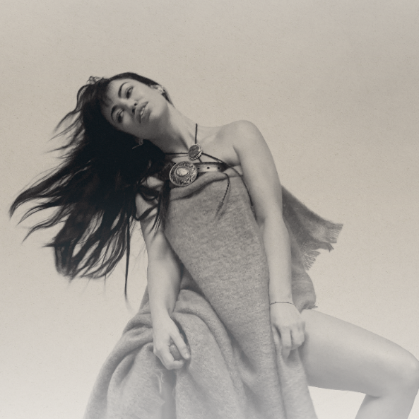
Professionel musiker for en dag
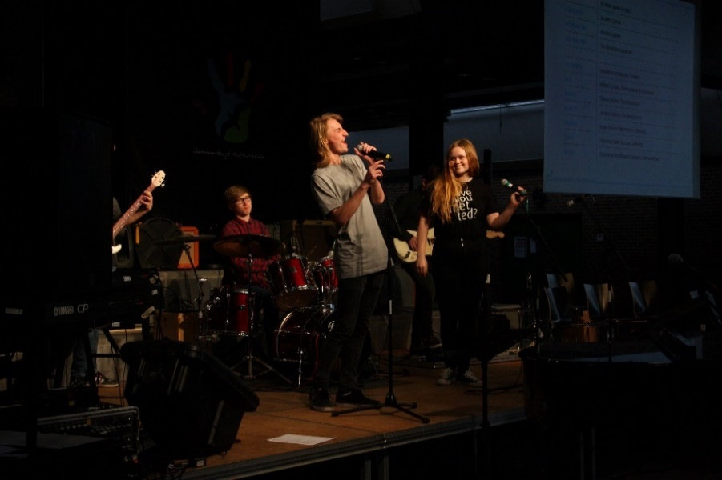

På lørdag (1. februar) sætter seks unge nordjyske band hinanden stævne i Det Musiske Hus i Frederikshavn til en dag, hvor livet som professionel musik skal afprøves.
Kulturskoler i Nordjylland samarbejder med det regionale spillested i Frederikshavn, når dørene slås op til en spændende dag i musikkens tegn. De deltagende bands spænder over aldersgruppen 14-20 år, og de kommer fra fem forskellige musikskoler i regionen. De får mulighed for at udvide deres professionelle netværk på en dag, som indeholder både workshops, foredrag og en professionel koncert med sanger og sangskriver Aura Dione. Og så skal de deltagende bands skal naturligvis også spille for hinanden og publikum. Dørene åbnes til koncert kl. 16, og det er gratis.
”Det er vores andet arrangement, hvor vi tværregionalt prøver at udvikle og styrke de lokale rytmiske musikmiljøer for unge musikere. I november lavede vi for første gang MusikCamp Nord, hvor ca. 50 unge mødtes for at arbejde med sangskrivning, kreativitet og e-musik. Det følger vi nu op på med denne dag i Frederikshavn, hvor vi fokuserer på både de muligheder og udfordringer man har som ungt band i Nordjylland,” udtaler afdelingsleder fra Aalborg Kulturskole, Lasse Baggenæs. Og han fortsætter: ”Vi fik rigtig god respons fra deltagerne på vores musikcamp i efteråret og blandt andet derfor ser vi meget frem til lørdag og mødet med de deltagende bands. Vi glæder os til at opleve de kreative processer og hele den stemning, der opstår når unge, kreative og nysgerrige musikmennesker mødes,” slutter Lasse Baggenæs.
Aura Dione er en af de stærke kvinder i dansk popmusik. På sin nyeste single har Aura fundet stor inspiration i sine fans og de stærke kvinder omkring hende, hvilket har resulteret i et opløftende pop-hit skrevet til alle dem der har fået deres hjerter knust.

Der er gratis adgang til koncerten kl 16 med de seks lokale bands og Aura Dione.

Kontakt:
Dagens program:
09:30 – 09:35 | Velkomst
09:35 – 10:15 | Oplæg ved Jens Ole Amstrup, leder af Det Musiske Hus + lydmænd
10:15 – 10:30 | Pause
10:30 – 11:30 | Oplæg ved Gregers Mogsted, musiker og entreprenør
11:30 – 12:00 | Frokost
12:00 – 14:30 | Gruppearbejde og lydprøver
14:30 – 15:00 | Plenum ved Gregers Mogsted og afrunding
15:00 – 15:45 | Artist talk med Aura
16:00 – 17:00 | Koncert med de 6 bands
17:10 – 17:50 | Koncert med AURA

Lasse Baggenæs, Aalborg Kulturskole, tlf. 25204148. Lbag-skole@aalborg.dk
Adresse:
Det Musiske Hus, Rådhus Allé 98, DK-9900 Frederikshavn
Aura Dione
Pressemateriale findes her
Kulturskoler i Nordjylland:
Kulturskoler i nordjylland (KiN) er et samarbejde mellem alle de nordjyske musik- og kulturskoler. Læs mere på vores hjemmeside.
MusikCamp Nord
Denne dag ligger i forlængelse af MusikCamp Nord, som er en del af en længere forløb i Kulturskoler i Nordjylland med fokus på rytmisk sammenspil, sangskrivning og fællesskaber. Forløbet er ud- og afviklet i samarbejde med de regionale spillesteder og støttes af Statens Kunstfond og Kulturaftale Nordjylland. Læs mere her, og se TV2 Nords indslag fra MusikCampen her.

